Pflanzenportrait
Wilde Möhre
Beschreibung
Die wilde Möhre ist eine weitverbreitete Pflanze aus der Familie der Doldenblütler. Sie wächst auf trockenen Wiesen, gerne auch an Wegen, Hecken, Böschungen und auf Ödland. Die Blüten und auch die Samenstände sind zwar sehr markant, eine gründliche und sichere Bestimmung ist aber trotzdem wichtig, um eine Verwechslung mit giftigen Vertretern wie gefleckten Schierling oder Kälberkropf auszuschließen.
Bestimmung:
- Die weiße Doldenblüte trägt fast immer in ihrer Mitte eine einzelne tiefrote bis schwarze „Mohrenblüte“.
- Die Blätter und sind graugrün und gefiedert. Die Form ähnelt stark dem Grün der gelben Rübe aus dem Supermarkt
- Der Stängel ist rau behaart
- Dreht man die Blüte um, kann man die Hüllblätter sehen, die an feine Spitze erinnern
- Zum Ausreifen der Samen rollt sich im September der Blütenstand wie ein Nest zusammen, das sich erst zum Ausstreuen der Samen wieder öffnet.

Kulinarisch:
- Wurzeln: Die Wilde Möhre reichert im ersten Jahr ihre Wurzel mit Zucker an. Diese kann etwa ab September bis in das Frühjahr des zweiten Jahres geerntet und genutzt werden. Nur in dieser Zeit ist sie weich (und gehaltvoll) und kann dann auch roh gegessen werden. Natürlich eignet sie sich gleich der Karotte als Koch-, Back-, und Pfannengemüse.
- Blätter, Triebspitzen und Blütenstängel: Junge Blätter (von etwa April bis Juni) sowie die da noch weichen Stiele können für aromatische Salate, Gemüsegerichte sowie als Würze für Suppen und Saucen genutzt werden.
- Blüten: Die weichen Blüten können (etwa von Juni bis September) als essbare Dekoration für Salate oder herzhafte Gerichte genutzt werden. Sie können auch in Backteig zu einer leicht würzigen Leckerei frittiert werden.
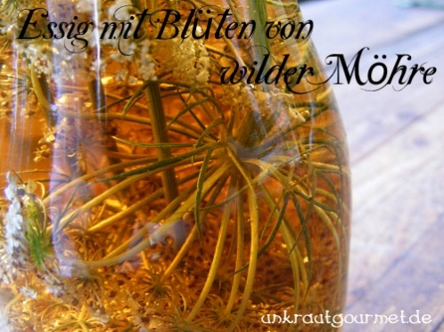
Auch zum Aromatisieren eines milden Essigs eignen sich sehr gut
- Samen: Die (etwa von September bis Oktober) reifenden Samen können als Gewürz für verschiedene Gerichte genutzt werden.
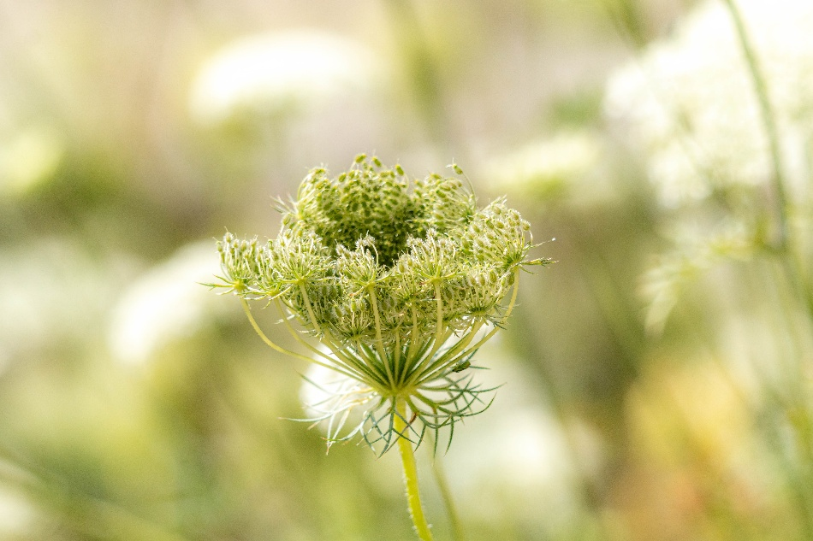
- Geschmack: Die Wurzel ist im Geschmack der Karotte ähnlich, dabei jedoch süßer und nicht so wässrig. Blätter und Samen schmecken petersilien- bis anisartig.

Funfacts:
- Die getrockneten gerösteten Wurzeln können zu Pulver zermahlen und zur Zubereitung von Kaffee verwendet werden
- Ein aus dem Samen gewonnenes ätherisches Öl hat einen irisähnlichen Duft. Es wird in der Parfümerie und als Lebensmittelaroma verwendet
- Das Öl wurde auch kosmetisch in Anti-Falten-Cremes verwendet
- Die Gartenmöhre wurde aus der wilden Möhre gezüchtet

Wichtig für die heimische Tierwelt, oder!?
- Die Wilde Möhre wird von vielen verschiedenen Insekten angeflogen, beispielsweise von Wildbienen wie den Sandbienen, Blattwespen, Fliegen und Käfern. Mit einer Blütezeit bis in den Spätsommer garantiert die Wilde Möhre die Nahrungsversorgung zahlreicher Insekten, die sich auf den Winter vorbereiten.
- Für Schmetterlinge wie den Schwalbenschwanz sind die gefiederten Blätter eine wichtige Nahrungsquelle. Den behaarten Stängel nutzen die Raupen zum Verpuppen
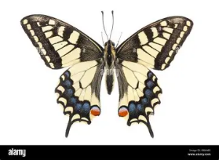
- Laut Natura DB:
- 6 spezialisierte Wildbienen, die ausschließlich diese Pollen mögen
- 46 Wildbienen, die auf der wilden Möhre gesichtet wurden
- 3 Schmetterlingsarten
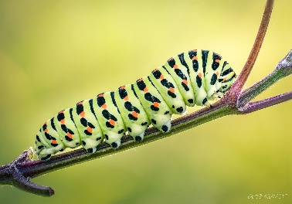
- 2 spezialisierte Raupen
- 10 Raupen insgesamt
- 77 Schwebfliegenarten
- 3 Käfer

Geschichte und Sagenhaftes
Queen Anne‘s lace oder wie die Wilde Möhre in England zu ihrem Namen kam
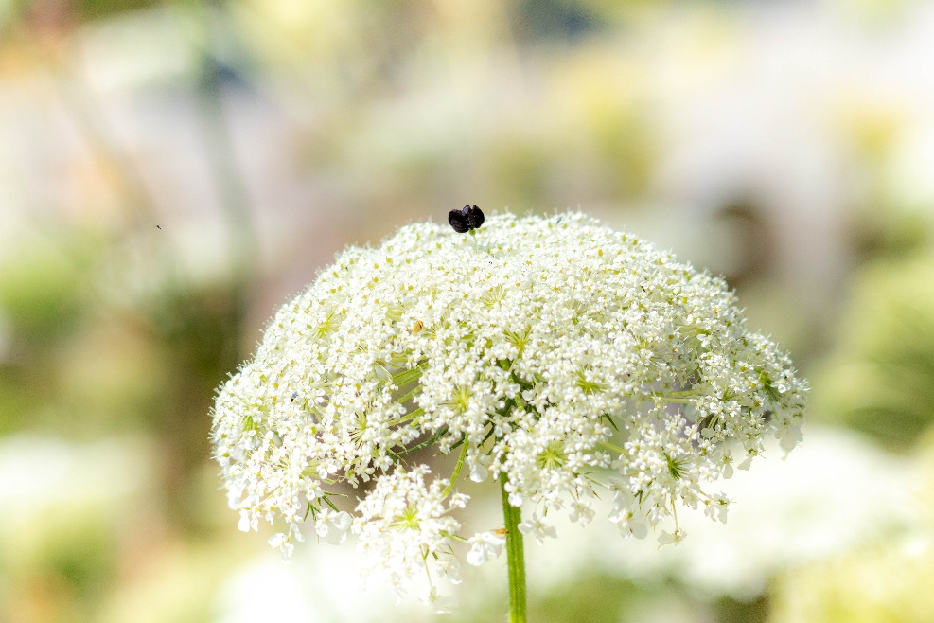
Im Jahr 1589 heiratete die 14-jährige Anne von Dänemark den 8 Jahre älteren Jakob von Schottland. Bald nach der Trauung langweilte sich die junge Prinzessin am neuen Hofe und suchte Zerstreuung. Bei einem Spaziergang in den königlichen Gärten fiel ihr die ätherisch schöne Blüte der Wilden Möhre auf. Da sie eine Meisterin der Handarbeit war, beschloss sie bei diesem Anblick, einen Wettbewerb ins Leben zu rufen. Wer es schaffte, eine Spitze zu klöppeln, zart und erlesen wie diese Blüte, der sollte einen wunderschönen Schmuck erhalten. Natürlich nahm auch die Prinzessin selbst an diesem Wettbewerb teil. Ihre fertige Spitze war eine herrliche Kreation, doch sie unterschied sich nur wenig von den Spitzen ihrer Hofdamen. Vor Wut ballte sie die Hände und stach sich dabei mit einer Nadel in den Finger. Das königliche Blut tropfte auf die reine Spitze, was den Zorn der Prinzessin nur verstärkte. Doch ihre alte Kinderfrau strich ihr übers Haar und sprach: „Seht nur genau hin, Majestät. Jetzt sieht Eure Spitze genau aus, wie die zauberhafte Blüte. Sie hat sogar den winzigen dunkelroten Punkt in der Mitte.“ So ging Anne als Siegerin aus dem Wettbewerb hervor und den Schmuck schenkte sie Ihrer Kinderfrau. Seitdem heißt in England die Wilde Möhre Queen Anne‘s lace, also Königin Anne‘s Spitze.

Die Wilde Möhre und das verschwundene Lächeln
Es war einmal ein Mädchen namens Leni, das liebte es, am Waldrand Blumen zu pflücken. Eines Tages fand sie eine seltsame, weiße Blüte, deren Mitte ein winziger roter Punkt zierte. „Ich bin die Wilde Möhre“, flüsterte die Blume. „Unser Tal hat sein Lächeln verloren, seit die Sonne nicht mehr scheint. Wenn du mir hilfst, bringe ich es zurück.“
Leni folgte dem Flüstern der Blume tief in den Wald, bis sie zu einer Quelle kam, die mit Steinen verstopft war. Sie räumte Stein für Stein weg, und das Wasser sprudelte wieder hervor. Sofort brach die Sonne durch die Wolken, und die Wiesen füllten sich mit Licht.
„Du hast das Tal geheilt“, sagte die Wilde Möhre. „Und solange ich wachse, wirst du niemals den Weg ins Glück vergessen.“
Seitdem blüht die Wilde Möhre jedes Jahr, und wer genau hinsieht, erkennt in ihrer Mitte ein kleines rotes Herz – Lenis Geschenk an die Welt.

Kreativ geht auch
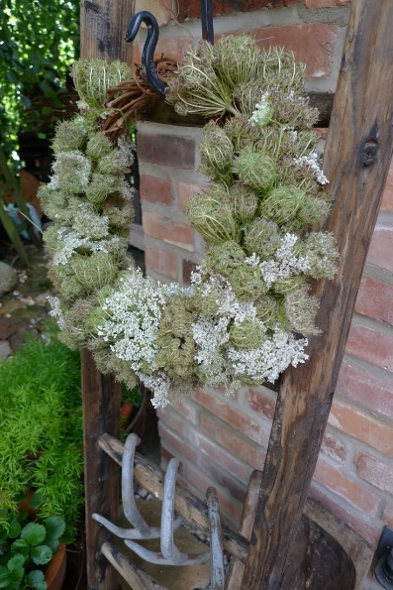
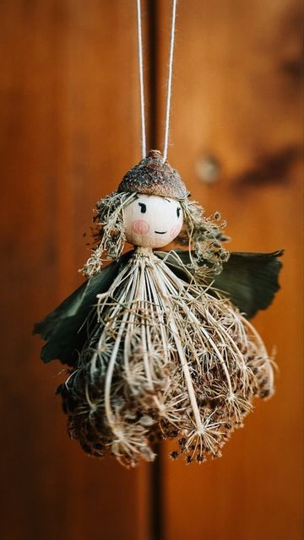
kleine Elfen
schöne Türkränze
kleine Tänzerinnen
kleine Gestecke

